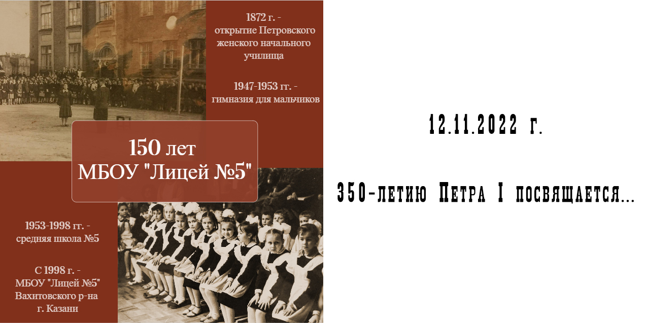

Петровское женское училище было открыто 12 ноября 1872 года в честь 200 летия Петра Великого.
Одним из основных направлений деятельности городских властей Казани в последней трети XIX-начале XX вв. являлось развитие образования в городе. Открытые в этот период начальные училища ввиду отсутствия средств в городской казне долгое время размещались в арендованных у частных лиц помещениях, как правило, малоприспособленных для учебного процесса1. Лишь в 1910-х годах стало возможным строительство специальных учебных зданий, отвечавших современным требованиям. Их появление в Казани связано с правительственным указом от 3 мая 1908 г. об увеличении государственного финансирования Министерства народного просвещения, вызванного подготовкой к переходу к всеобщему бесплатному начальному образованию. Следствием этого указа стало резкое увеличение объема строительства школьных зданий в стране: ежегодно по России открывалось около 10 000 школ, в 1913 г. число их превысило 130 000 .
В Казани в период 1912-1914 гг. было спроектировано и построено 5 крупных училищных зданий, автором которых являлся архитектор М.С. Григорьев. Спроектированные и возведенные им училища выделялись представительностью внешнего облика и в целом отвечали современным требованиям, предъявляемым к учебным зданиям в начале 20 в.
Первым в городе было возведено здание Петровского женского училища на ул. Вторая Гора (совр. ул. Волкова) в четвертой части города. Разработанный в 1912 г. проект предназначался под 16-комплектное городское училище, т.е. в нем изначально предполагалось разместить 4 училища по 4 комплекта (класса). Ныне это здание,где размещается муниципальное бюджетное общеобразовательное учреждение лицей 5 Вахитовского района г.Казани
Только представьте: срок обучения в училище составлял 4 года. Преподавались закон Божий, русское и славянское церковное чтение, арифметика, письмо, рукоделие. Всем нуждающимся ученицам бесплатно выдавались книги и канцелярские принадлежности.
Благодаря декану юридического факультета Казанского университета, заслуженному профессору Адольфу Михайловичу Осипову, расширяется школьное помещение, открываются при училище классы кройки и шитья. Количество учащихся к тому времени возросло до 200 человек. Поэтому было принято решение отдать под классы первый этаж, где располагались квартиры учительниц. А их «общежитие» перенесли во флигель, расположенный во дворе.

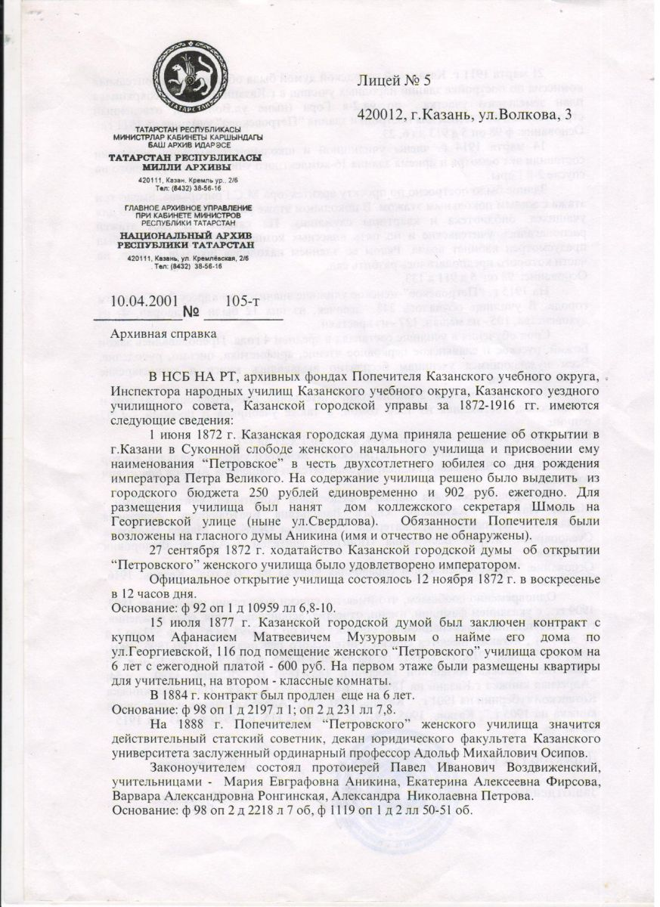
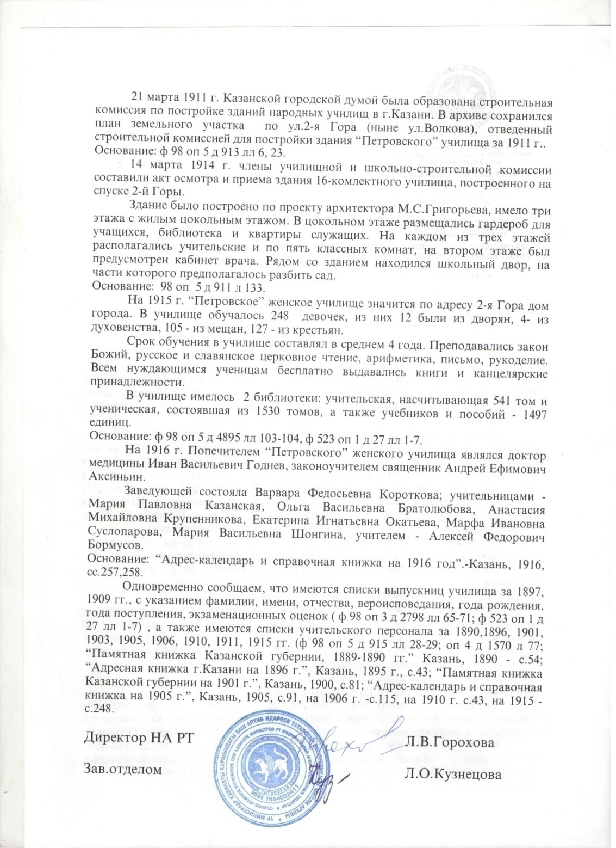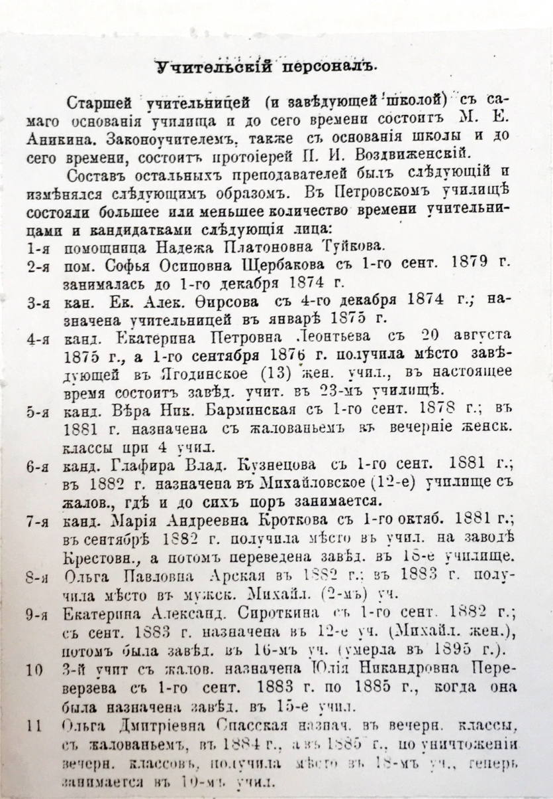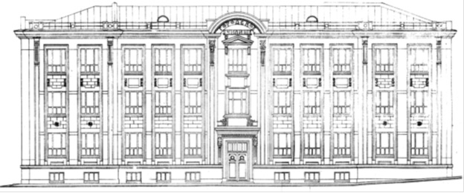

В декабре 1917 года в здании создавался интернациональный батальон имени К. Маркса и до 1919 года здесь находилась штаб-квартира батальона, о чем свидетельствует мемориальная доска на фасаде здания.

Лицей в годы Революции и Гражданской войны показал пример сплоченности людей разных национальностей и конфессий. В 1918 году в здании лицея был размещен интернациональный батальон имени К.Маркса, куда входили русские, татары, чуваши и марийцы, латыши и украинцы, венгры и чехи, немцы и другие.
Интернациональный батальон участвовал в боях, сопротивляясь «белому» движению, которое к августу 1918 г. начало наступление. Не будь этого небольшого, но сплоченного батальона, Казань, как важный стратегический пункт, могли захватить белогвардейцы. Ведь именно здесь была расположена тыловая база и места хранения золотого запаса Советской Республики. Так, в ходе операция «Полет над Волгой» под командованием А.В. Колчака, были захвачены многие промышленные центры Поволжья: Бирск, Уфа, Мензелинск, Стерлитамак, Бугуруслан, Чистополь. Казань удалось отстоять коммунистическим и рабочим отрядам совместно с батальоном К. Маркса латышским полком, Мусульманским полком и Татаро-башкирским батальоном – все они оказали упорное сопротивление многочисленному и хорошо вооруженному противнику.
После окончания Гражданской войны здание Петровского училища снова стали использовать по назначению. И в 1936 году выпустился первый 10-ый класс. Все его ученики закончили высшие учебные заведения.

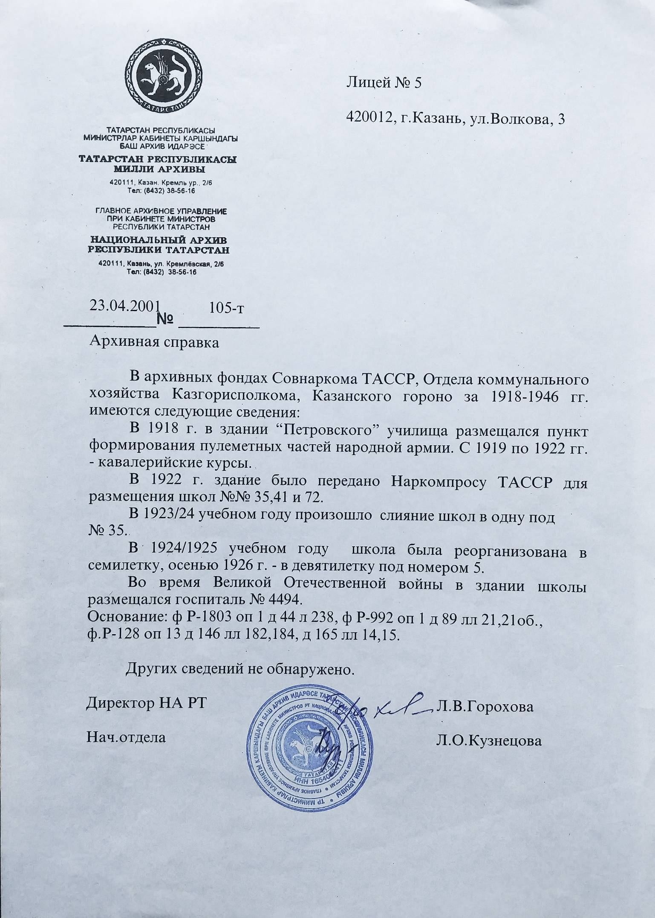

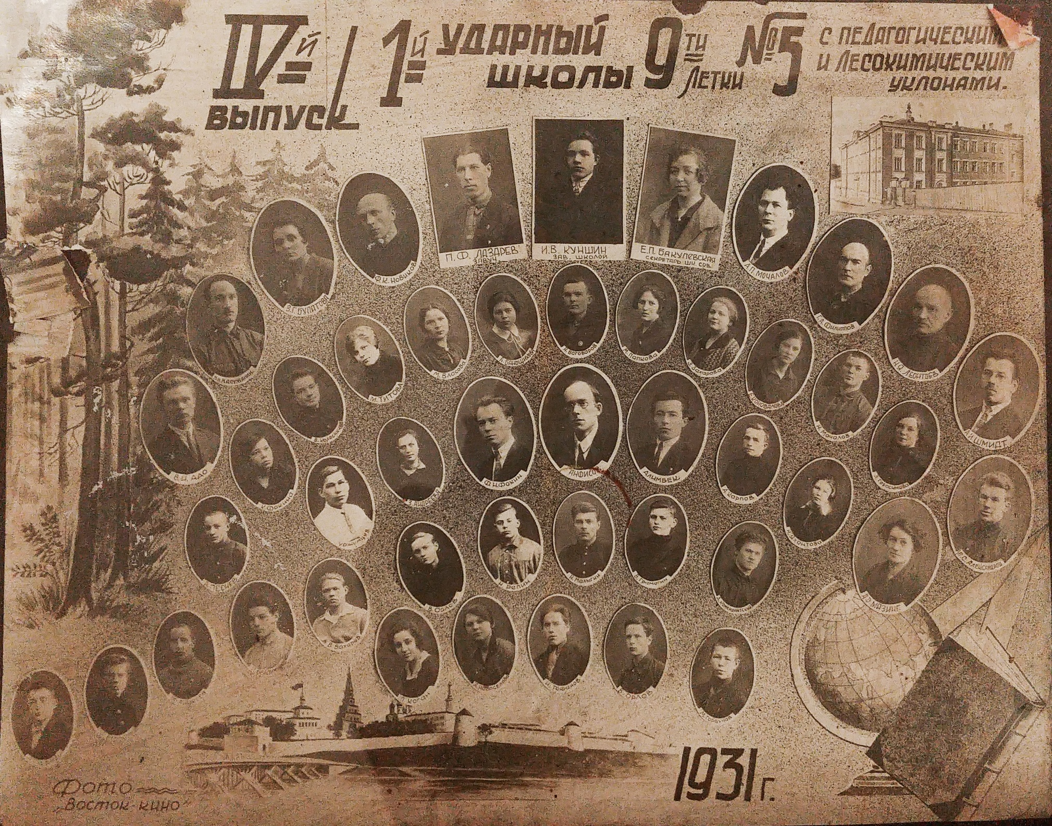
Здание нашего лицея хранит вековую историю. 40-е годы ХХ века выдались нелегкими не только для страны, но и для нашего лицея. Из его стен на фронт ушли молодые и воодушевленные люди, мальчишки и девчонки. Некоторые из них так и не вернулись…
С самого начала Великой Отечественной войны по всей стране была развернута широкая кампания по размещению в культурных учреждениях и санаториях эвакуационных госпиталей, в которые должны были поступать раненные солдаты. Наша школа также разместила в своих стенах Эвакогоспиталь №4494, который начал принимать раненных уже на 10-ый день войны. Уже к началу декабря 1941 года Казань приняла около 37 тысяч раненных бойцов.
Благодаря комфортной планировке здание нашей школы очень подходило для нужд эвакогоспиталя. В его стенах можно было проводить практические любые операции. В распоряжение госпиталя входили такие отделения, как нейрохирургическое, конечностей, челюстно-лицевое. На каждом этаже были оборудованы операционные.
Даже в самые тяжелые моменты для нашей страны сотрудники и пациенты находили в себе силы двигаться вперед. Любовь к честному труду была свойственна множеству выпускников нашей школы. Такие же трудолюбивые выпускники, будучи сотрудниками госпиталя, организовали собственное подсобное хозяйство на территории школы, урожай которого выращивался на нужды госпиталя.
Эвакогоспиталь № 4494 проработал в стенах нашего лицея до 1948 года, пока не был реорганизован.

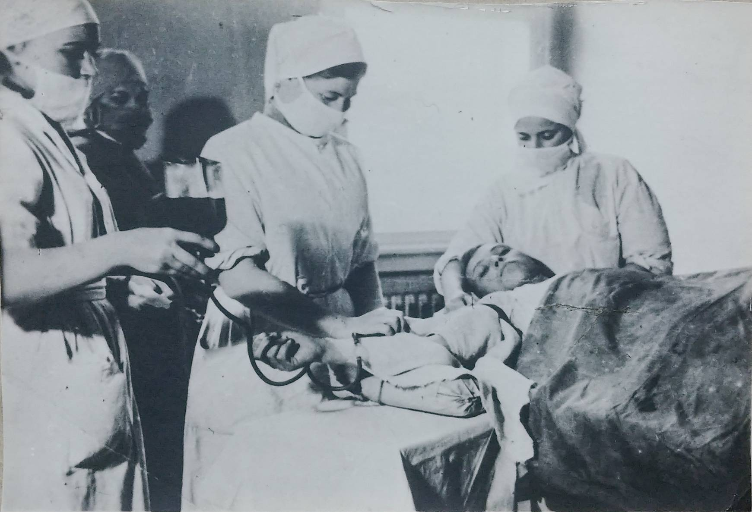
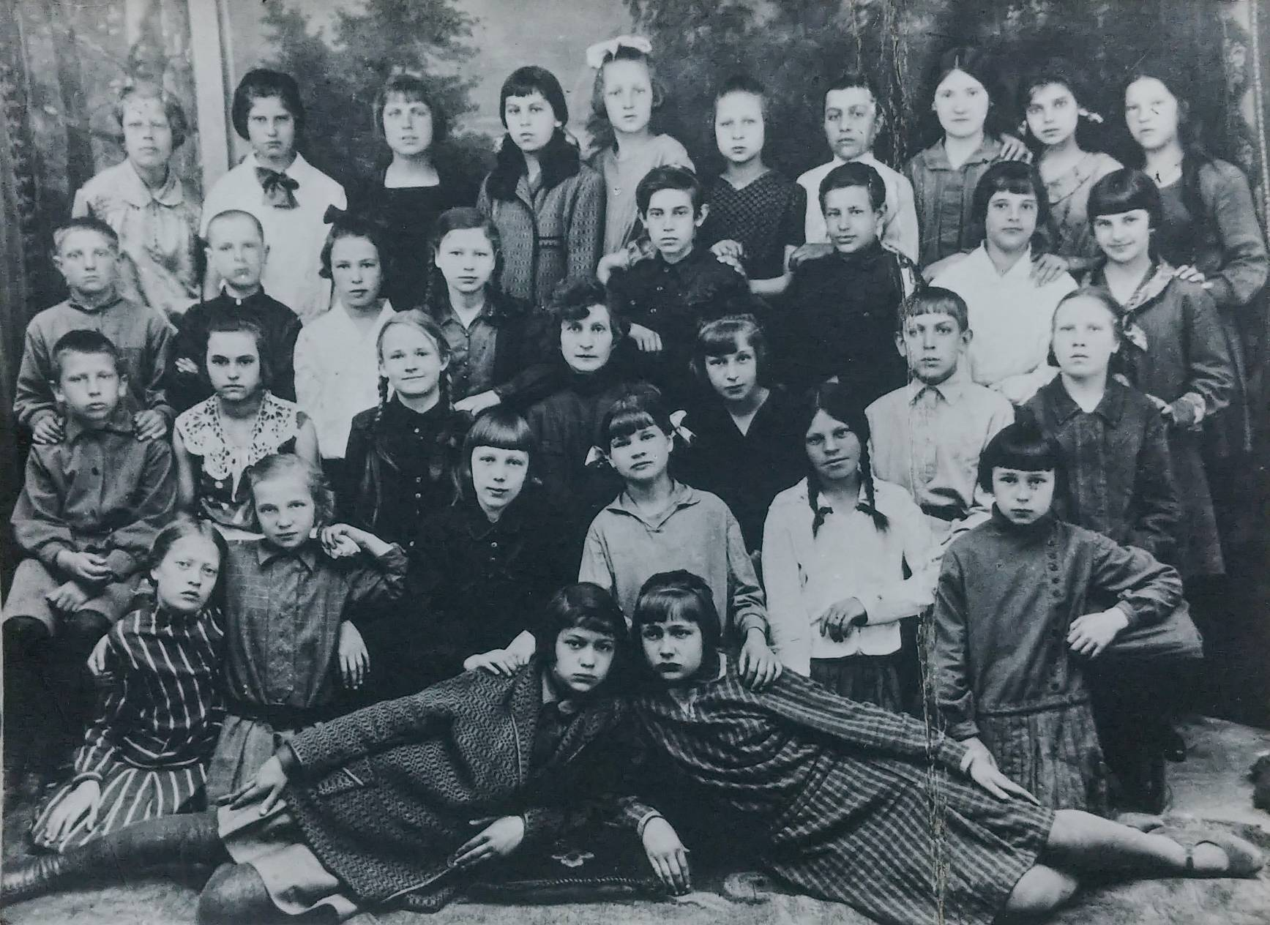

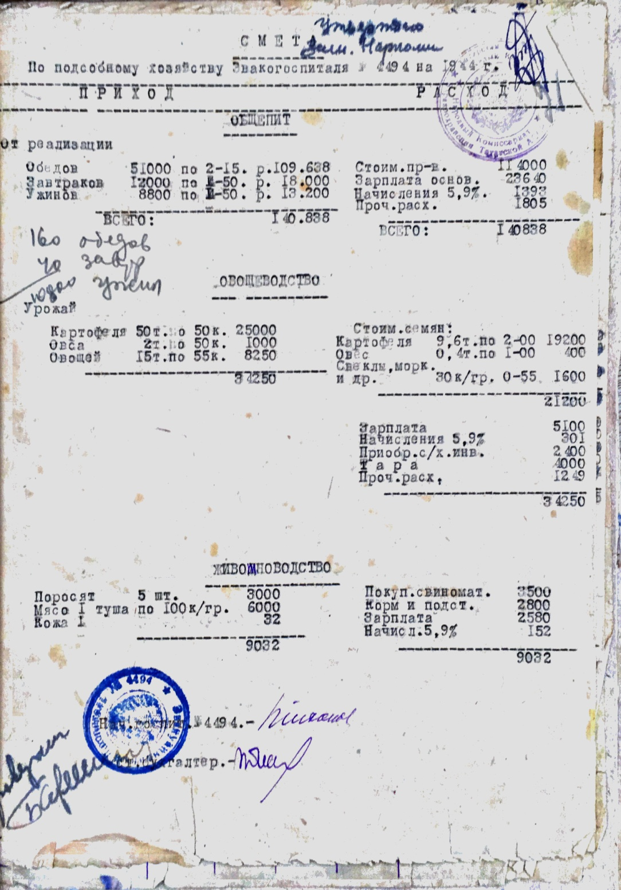

6 лет! Большой ли это срок? Как посмотреть. В масштабах всей человеческой жизни это не так уже и много, но если взглянуть на первые ее годы, то 6 лет окажутся определяющими: в это время формируется характер, интеллект, сама личность! Так же и с нашим лицеем. С 1947 по 1953 годы эти стены пережили настоящее перерождение, которое, по сути, перезапустило всю его историю.
В эти годы в здании лицея появилась гимназия. Удивительно, но на смену дореволюционному женскому училищу пришла мужская гимназия, которая стала базисом для формирования нашей школы.
Именно в эти годы сформировалось заведение, основанное на науках, которые мы считаем важными и по сей день. Именно в эти годы и далее школу возглавляли Сабин, Вандюков, Фурасов, Якимов, Авксентьев, Перетягина, Сабитов, Коломак.

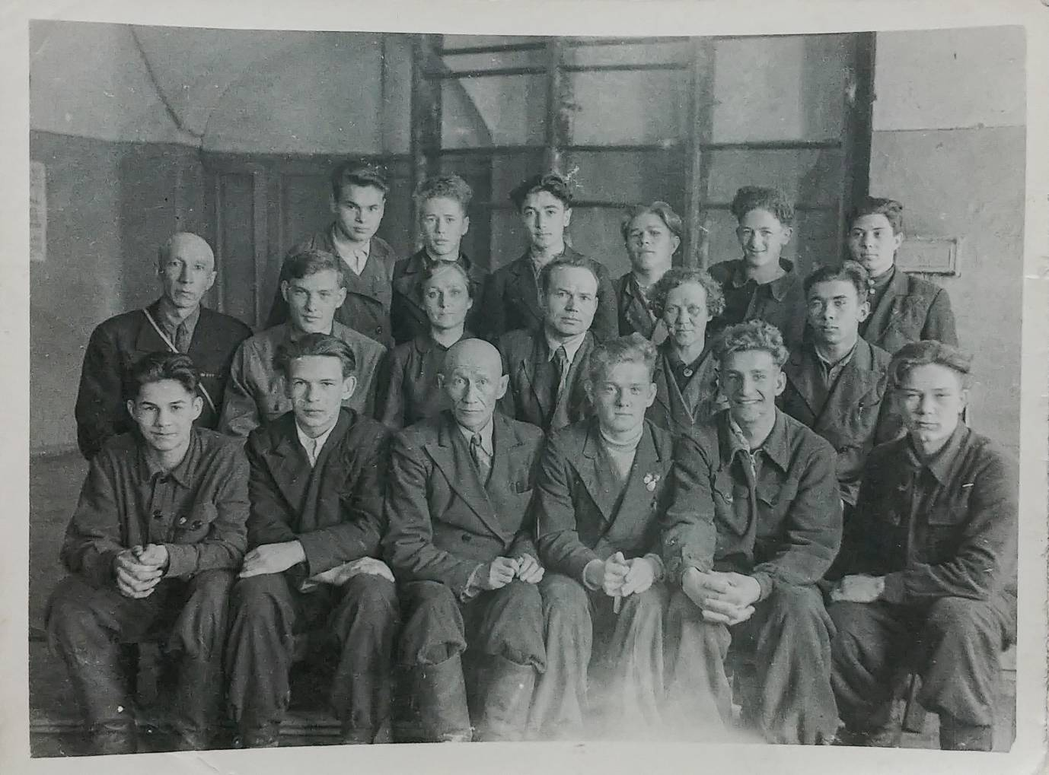
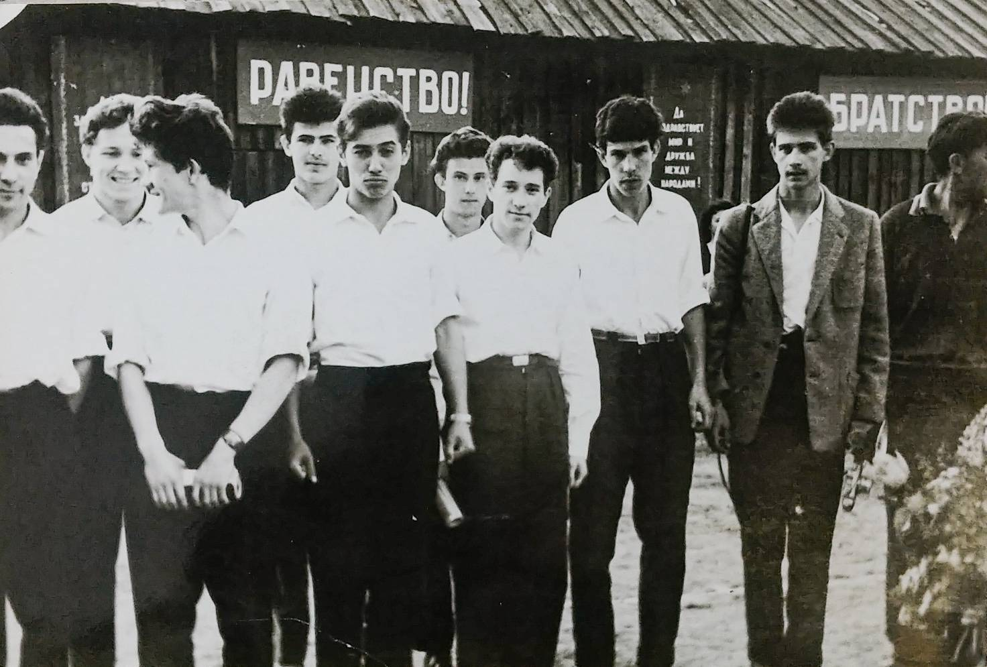

А дальше – лишь развитие. С 1953 года в стенах здания открывается школа номер 5. Начинается новая веха в истории нашего лицея. Школа растет, набирается опыта. Ее окружают события и личности, которые ведут лишь вперед. И все это под бодрый аккомпанемент марша, который вселяет надежду на светлое будущее.
В период с 1953 года по 1989 год тесная связь с Казанским электротехническим заводом на ул.Свердлова ( ныне ул.Петербургская),где большую работу проводили по профессиональному образованию в УПК при заводе.

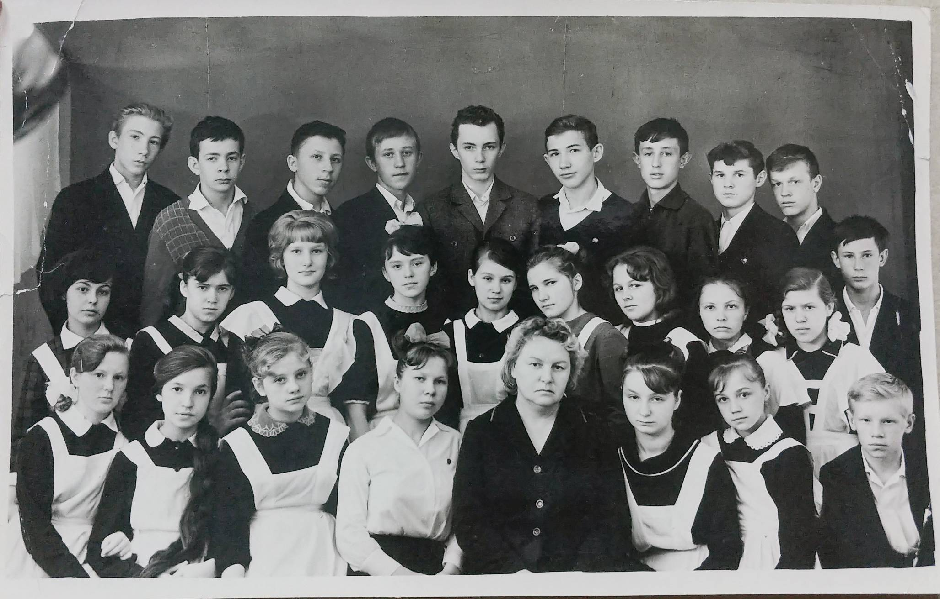
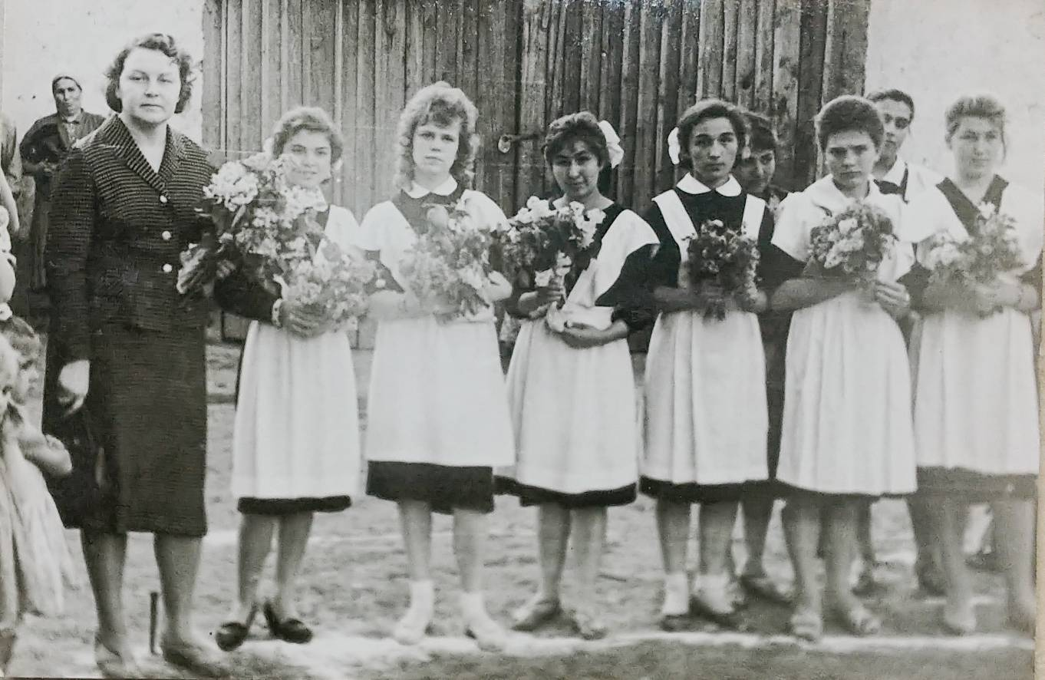
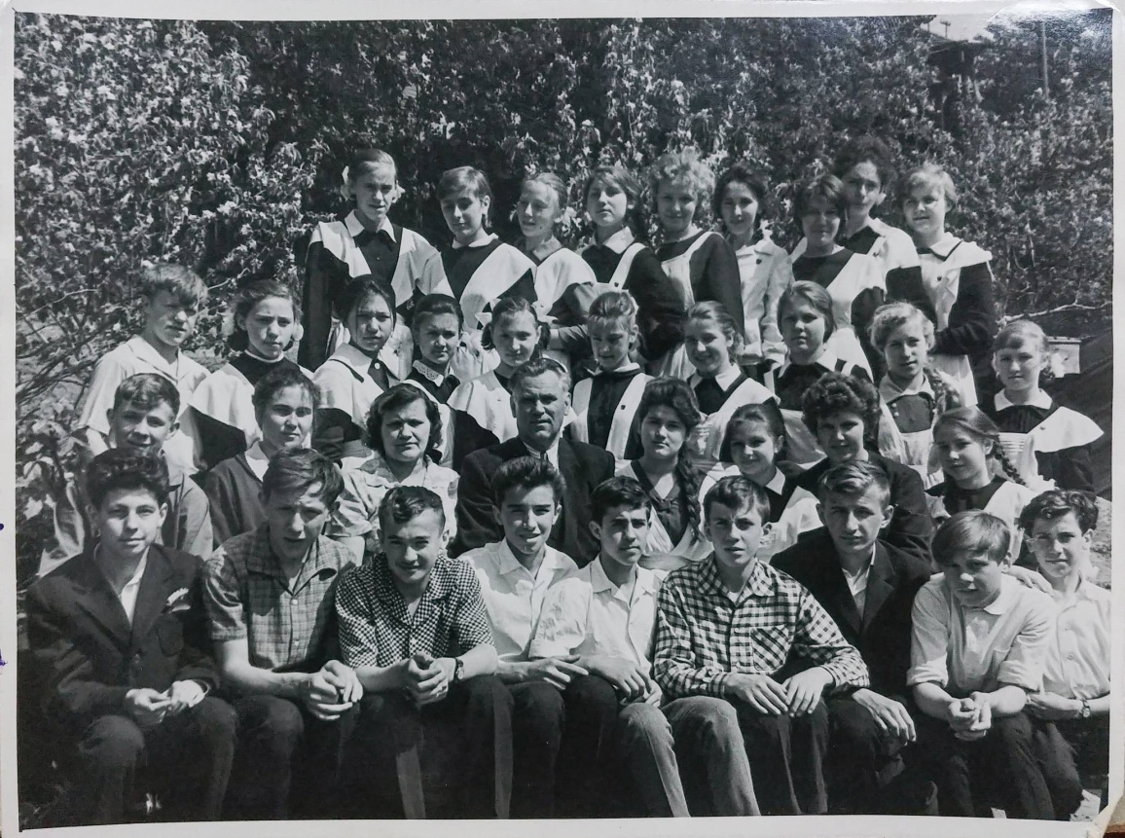
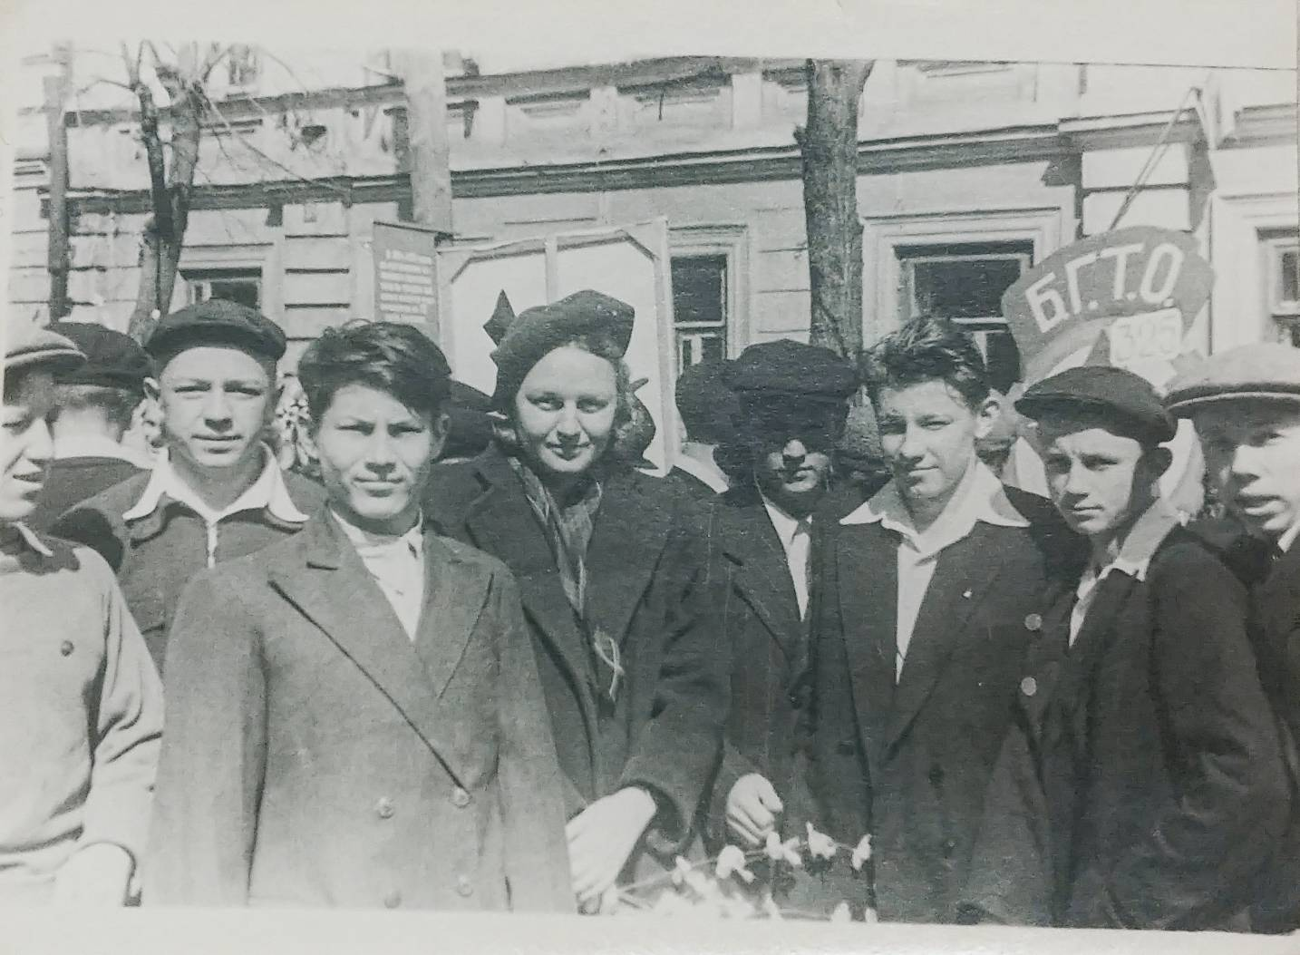
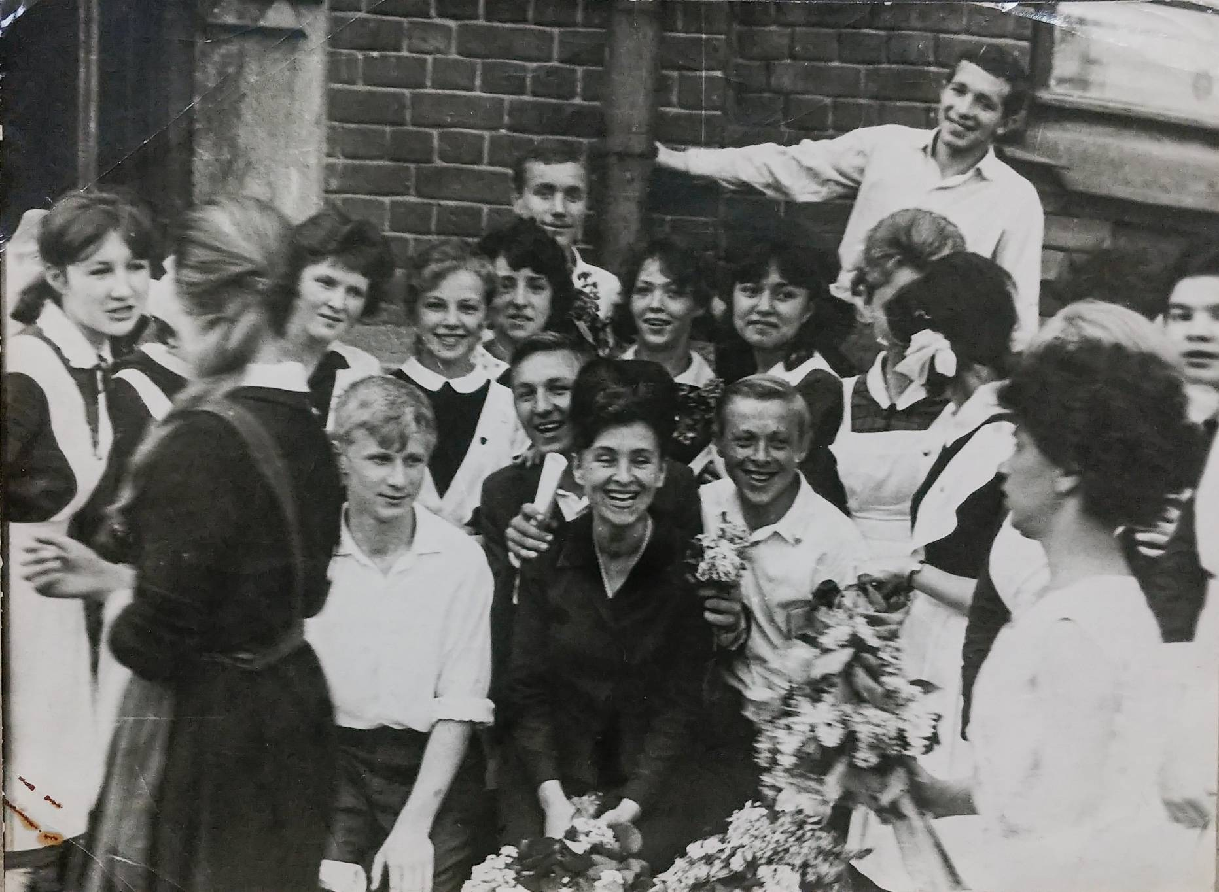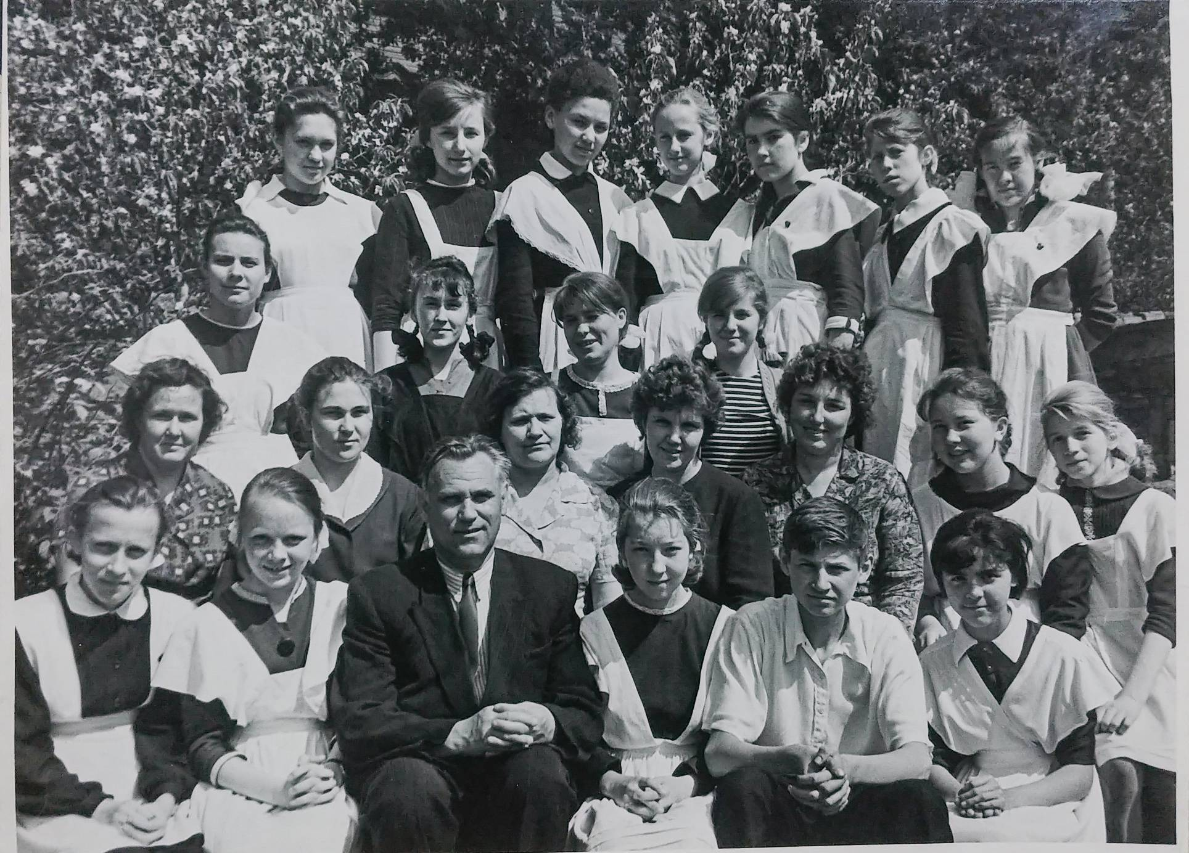
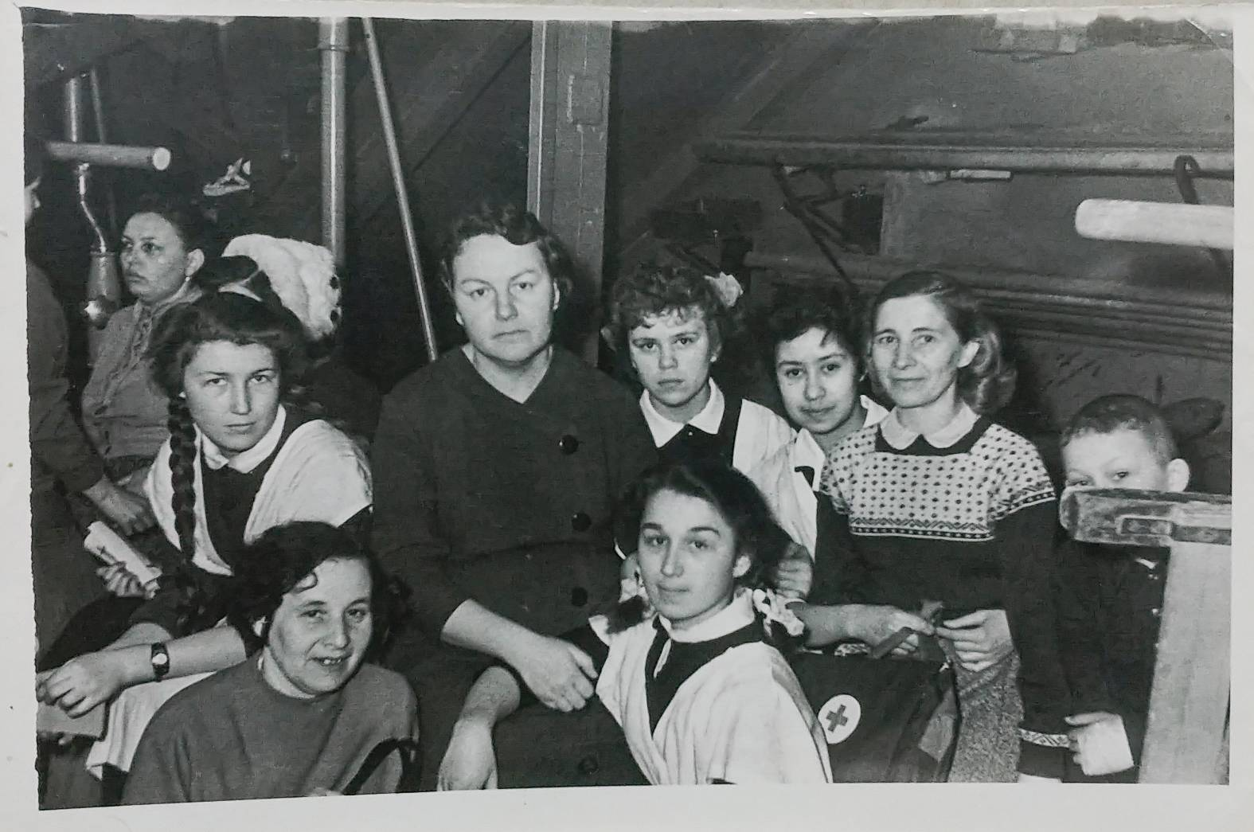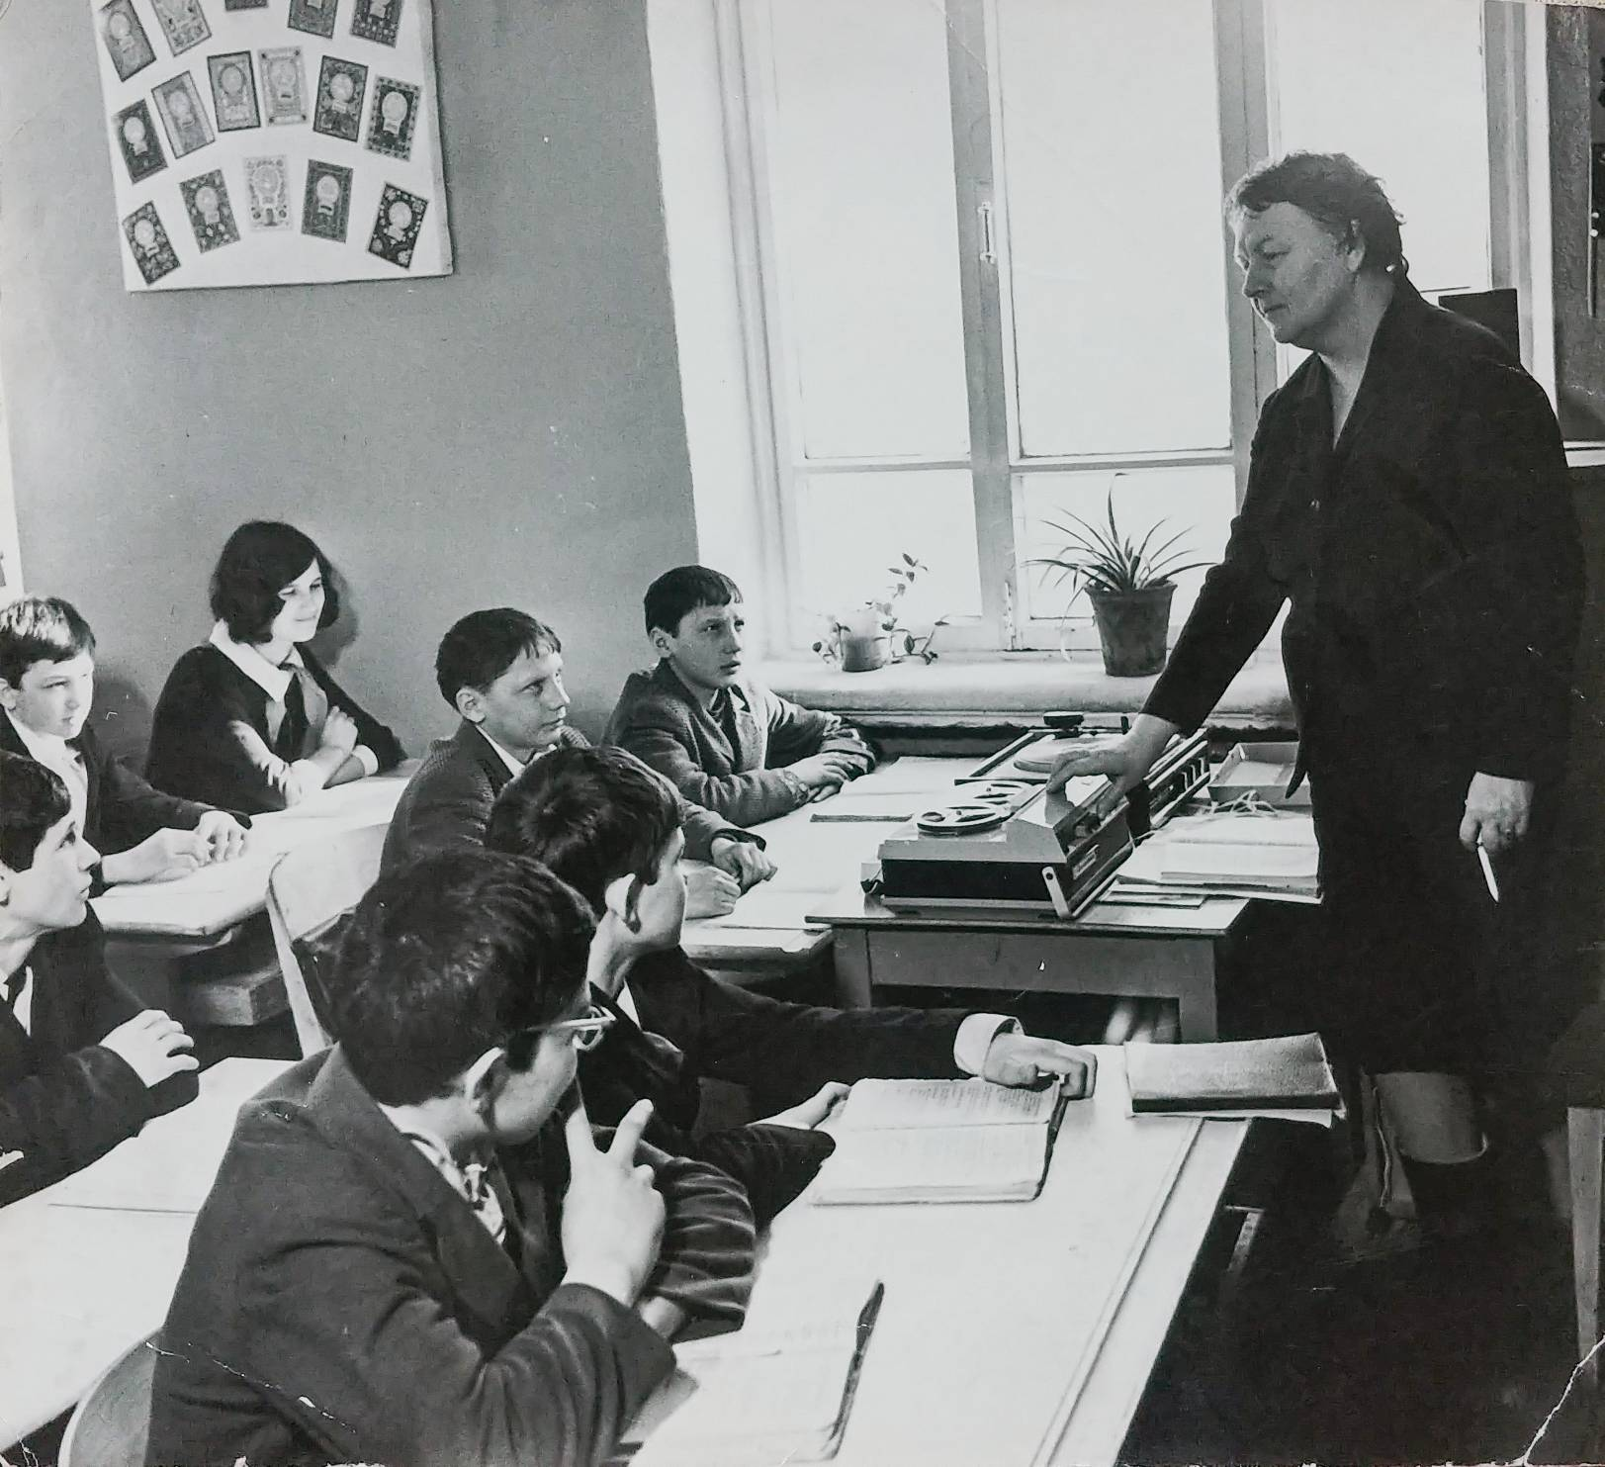

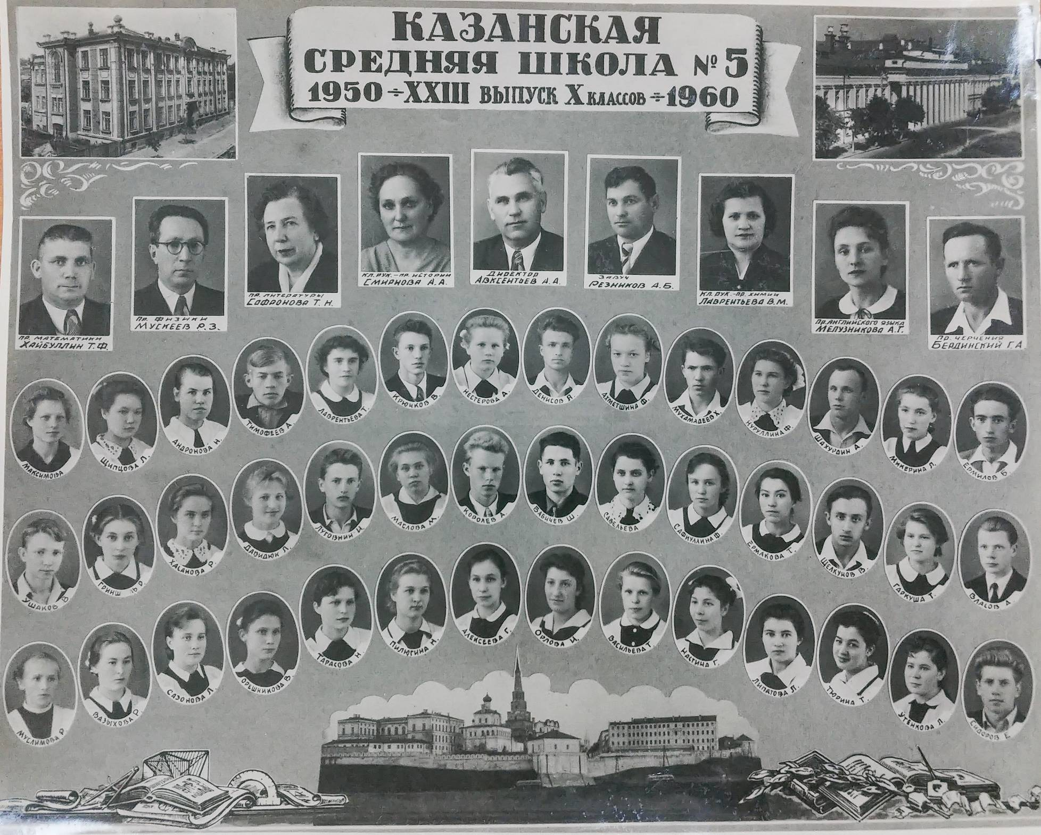

В 1989 году в школе №5 открывается первый экономический класс на базе Казанского государственного финансово-экономического института. Первым ректором, взявшим под крыло школу №5, был Фильза Гарифович Хамидуллин.
С 1993 года школа №5 стала «Лицеем №5» - школой нового типа, имеющей 5 направлений деятельности. Так были созданы профильные классы: экономические, исторические, архитектурно-дизайнерские, театральные.
С 1993 на базе лицея функционировало общество польской национальной культуры «Белый орел».
Лицей №5 – лауреат Всероссийского конкурса «Школа года – 1996, 1997, 1998, 2000, 2001, 2002».

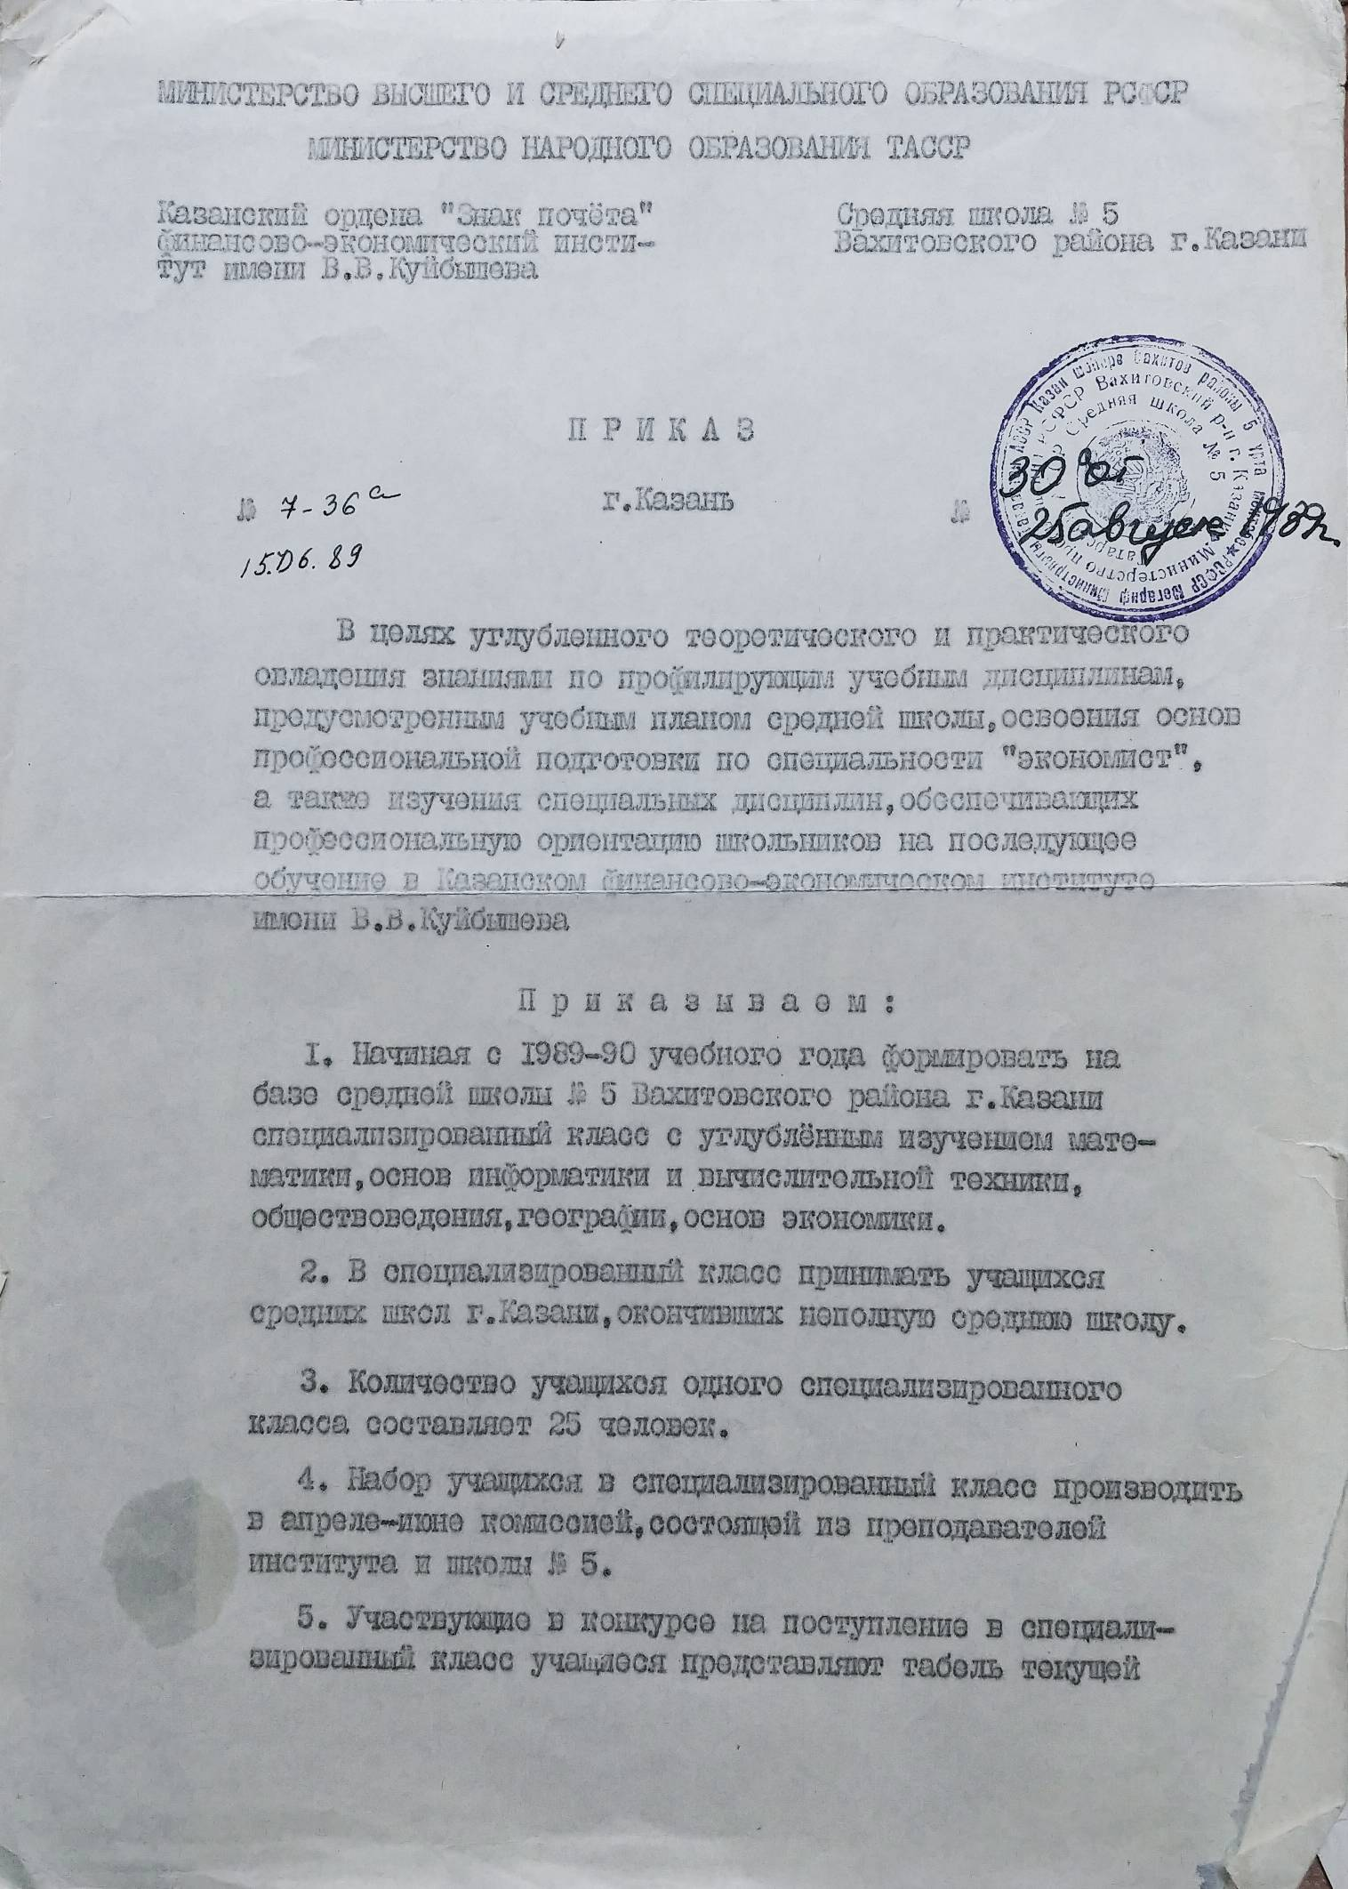
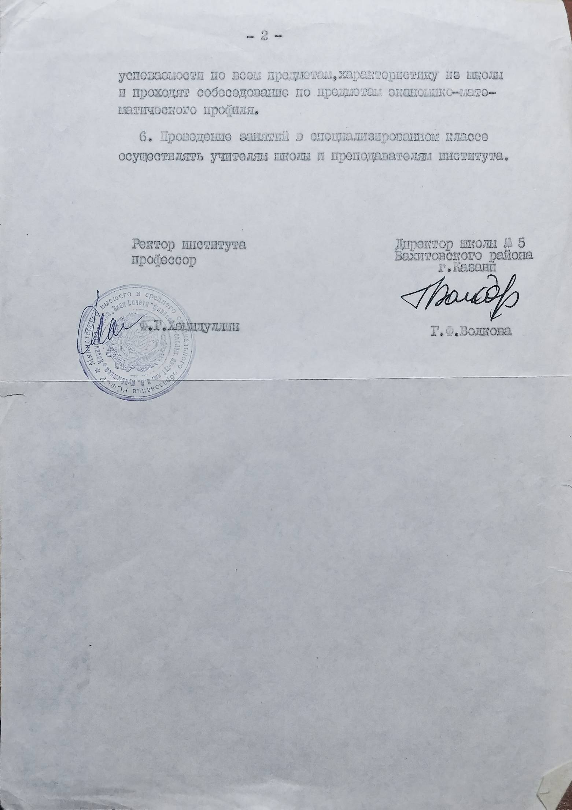
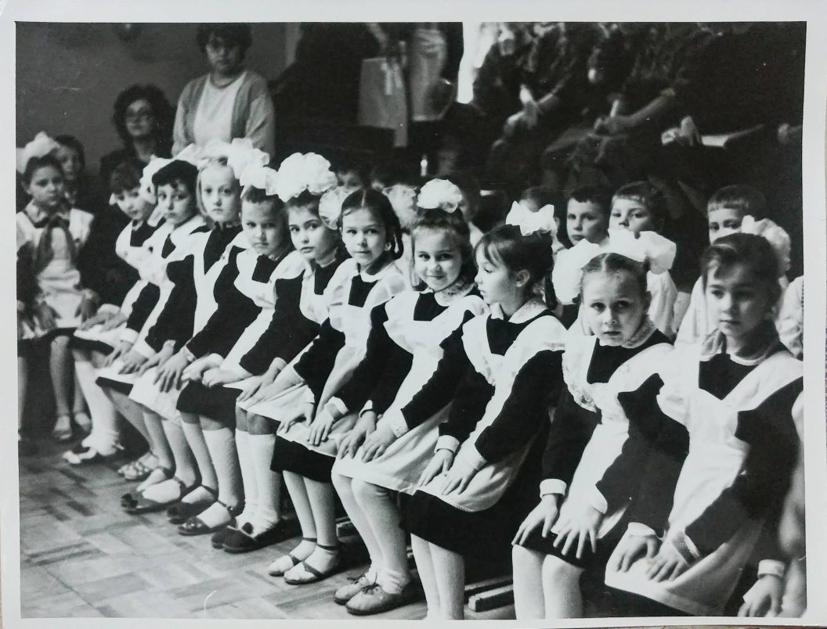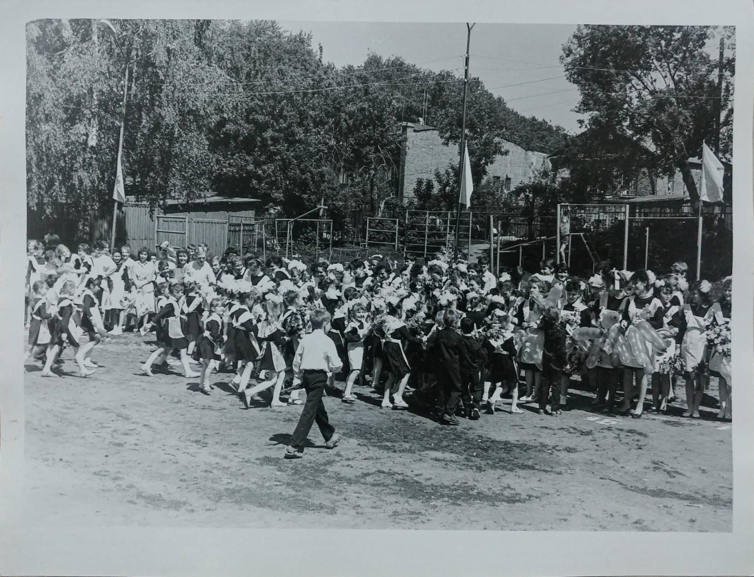
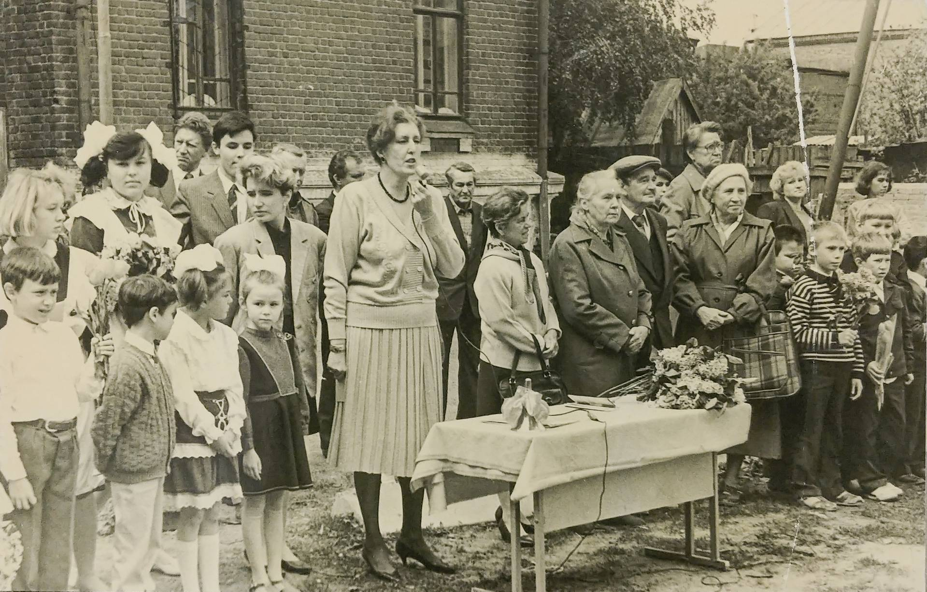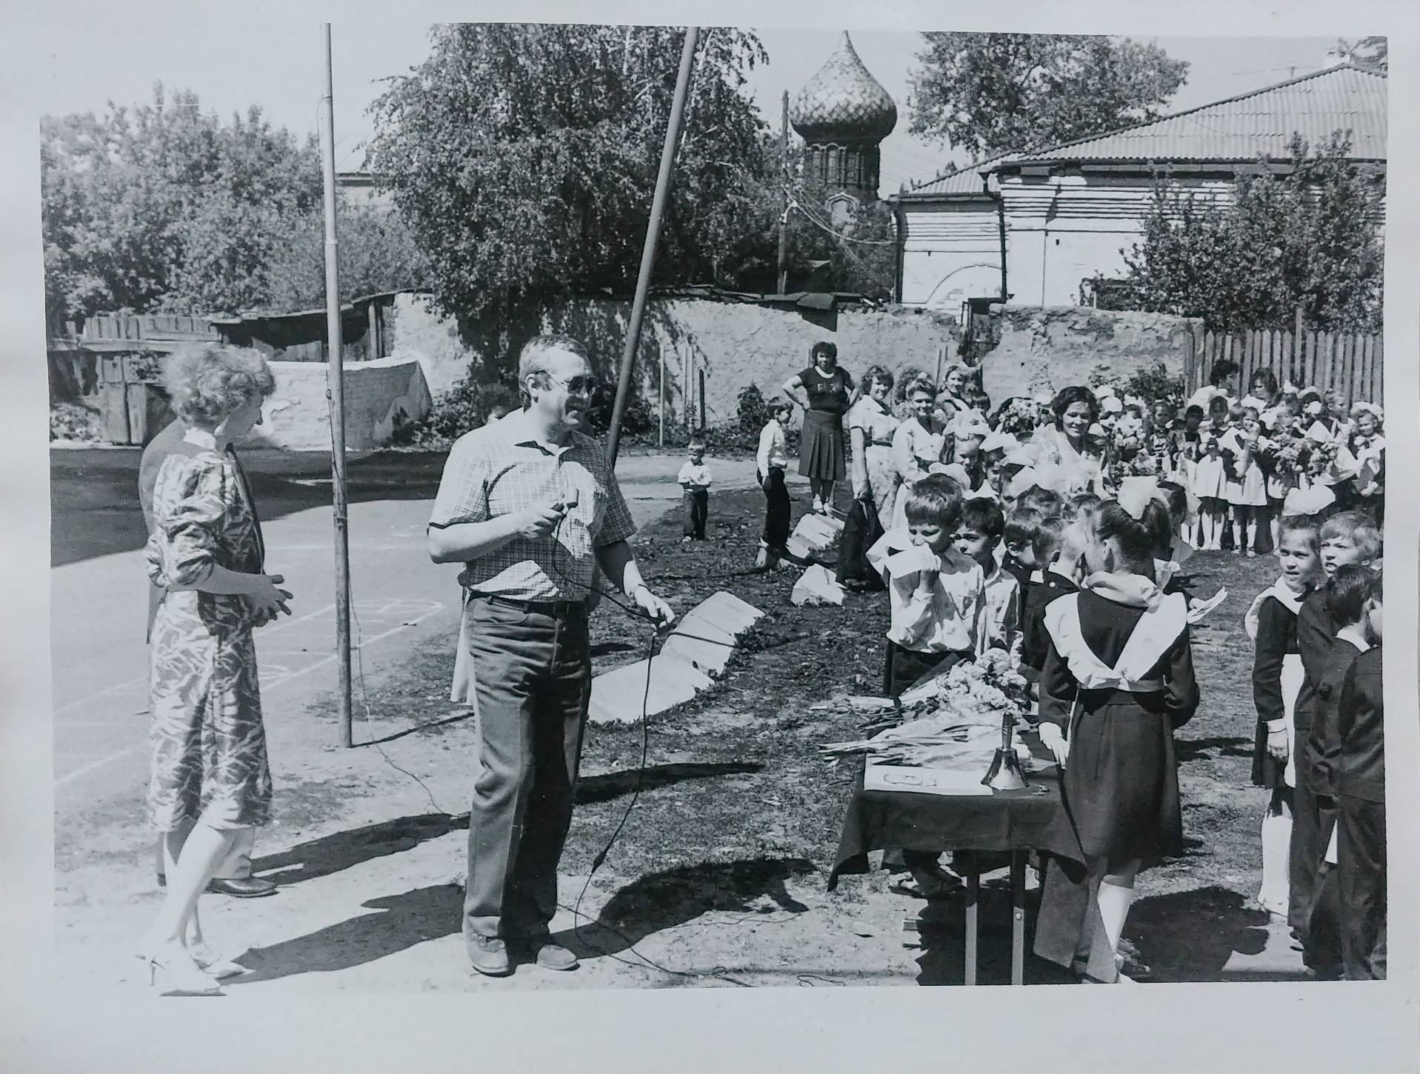
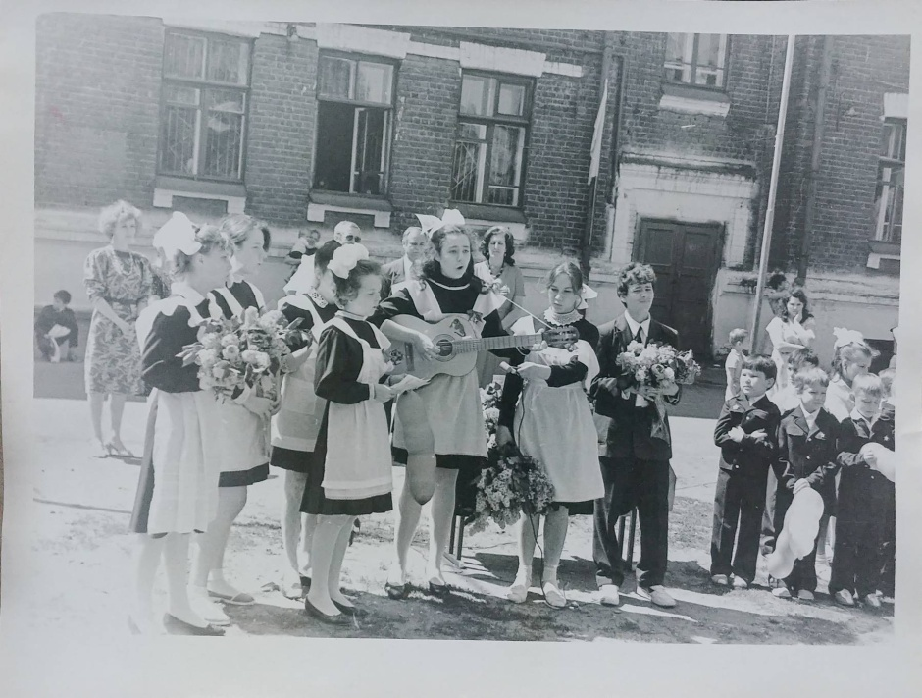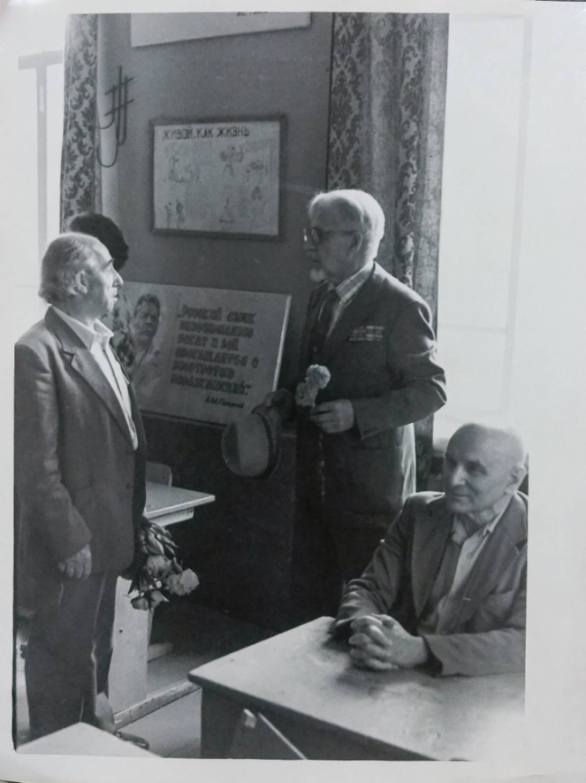
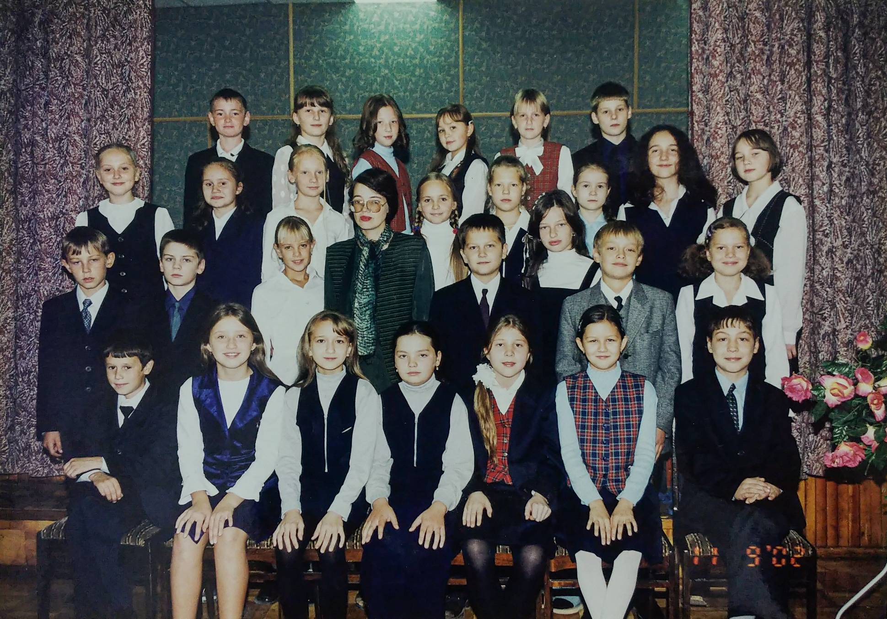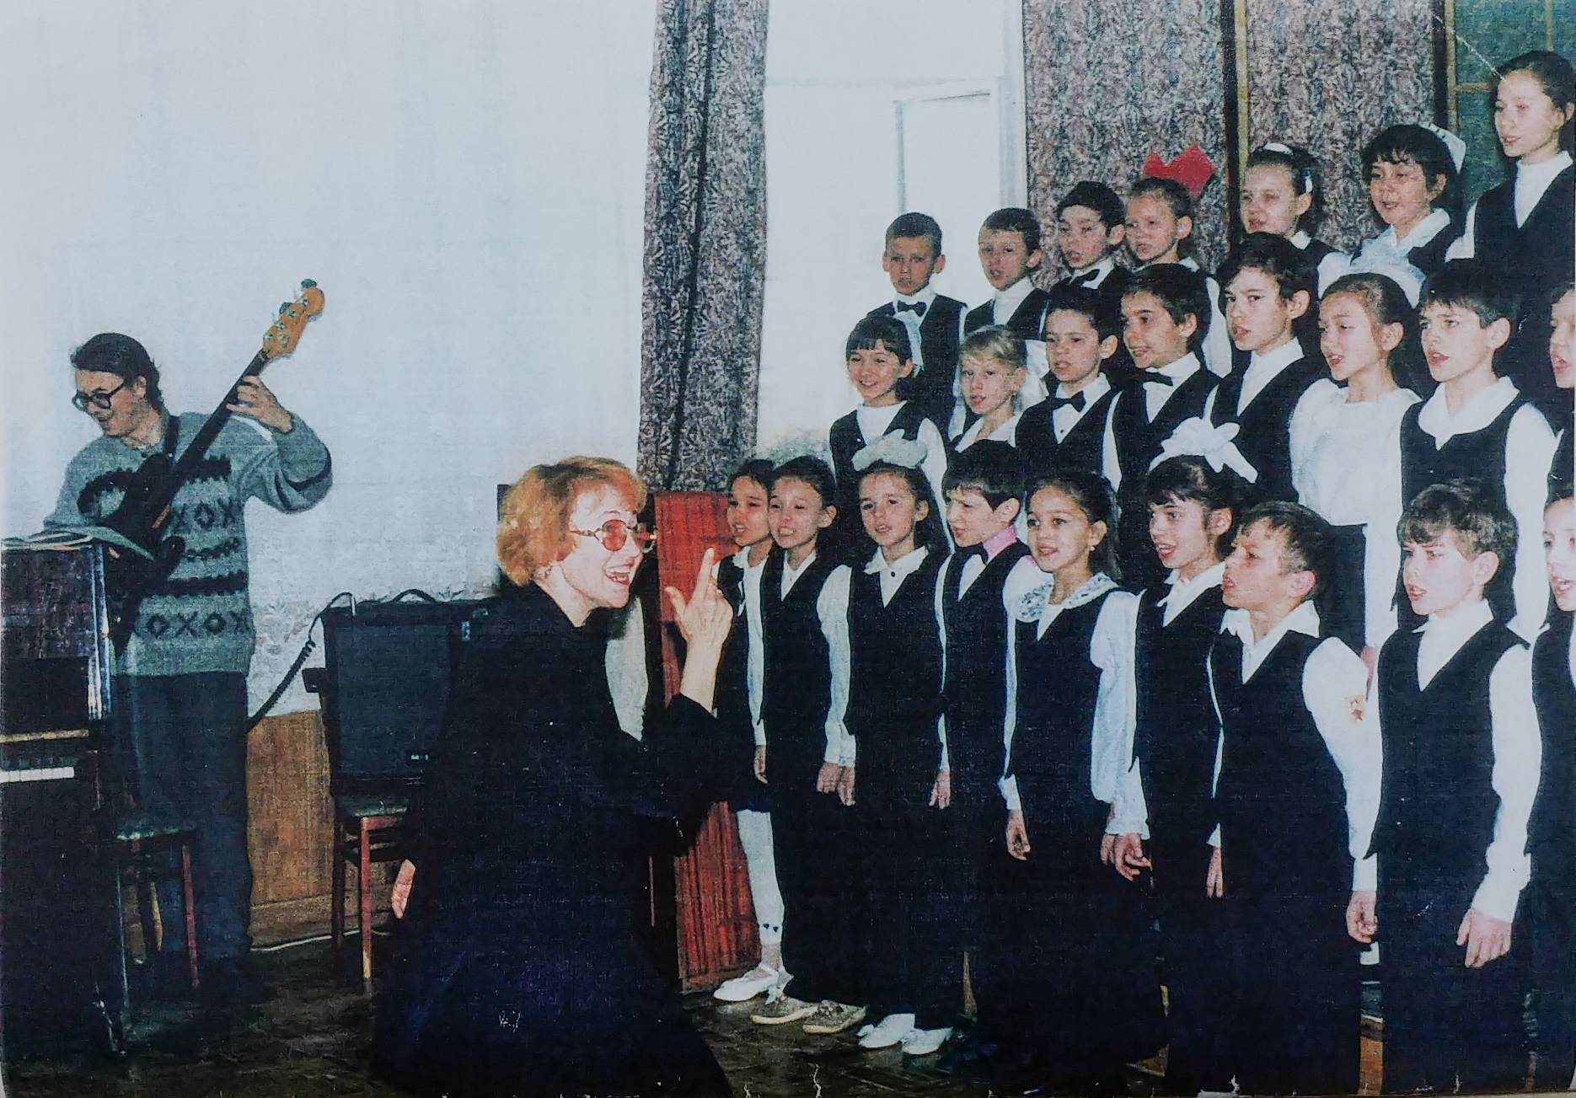
С 2011 года лицей работает над новым инженерным направлением.
Экспериментальная деятельность в рамках экспериментальной площадки ФГБОУВО «Казанский национальный исследовательский технологический университет» по теме «Игропрактики: формирование инженерных компетенций нарастающей сложности» (Приказ КНИТУ № 06 от 14.01.2016). В лицее выработаны общие подходы к воспитанию и обучению детей, которые основываются на сочетании идеалов российского классического образования и гуманизации, инфотехнологизации и интернационализации современного образования.
2011 год- заключен договор с НПО ГИПО о сотрудничестве и организации целевого поступления выпускников в технические вузы.
2012 год- заключен договор с ЦМИТ «ИДЕЯ» о совместном проекте и организации учебы в лазерной школе и подготовке учащихся к World skills. Результатом этого проекта стала победа на II Национальном чемпионате сквозных рабочих профессий высокотехнологичных отраслей промышленности по методике «WorldSkills»- II место в номинации «Лазерные технологии»., Международная олимпиада по робототехнике – 2015, январь 2 место
С 2013 года – заключен договор с КГЭУ о совместном сотрудничестве в реализации проекта «Профильные классы». Лицей неоднократно становился площадкой для проведения олимпиад как муниципального, так и регионального уровня.
Ежегодно Лицей №5 является базовой площадкой для прохождения практики студентами Казанского педагогического колледжа, ПФУ.
Основную миссию лицей №5 видит в совершенствовании качества образования через призму новых смыслов и ценностей обучения и воспитания, в воспитании патриотизма у поколения ХХ1 века через три взаимосвязанных фактора: понимание России, преданность России, созидание России.
С 2013 года осуществлялась подготовка волонтеров к различным международным соревнованиям: к Универсиаде (2013), Чемпионату по водным видам спорта (2015), Чемпионату мира по футболу (2018), чемпионату профессионального мастерства «World Skills» (2019).
В 2013 и 2016 годах «Лицей №5» становится лауреатом Всероссийского конкурса «100 лучших школ России».
Совместно с общественной организацией ветеранов (инвалидов) войны и военной службы Вахитовского и Приволжского районов г. Казани ( лицей-обладатель вымпела им Героя Советского Союза М.Девятаева за патриотическое воспитание подрастающего поколения, благодарственного письма республиканской общественной организацией ветеранов (инвалидов) войны и военной службы за активное участие во Всероссийском конкурсе «Растим патриотов России» Ежегодно все учащиеся и учителя лицея совершают шествие 8 мая на братские могилы, ухаживают за могилами ветеранов – этой традиции более 30 лет, проводятся уроки «Дети войны». Сохраняя и свято чтя традиции, лицей ориентирует школьников на созидательную деятельность для процветания России. Активно участвуем в антинаркотическом проекте «SaMoSтоятельные Дети» проводя акции «Поделись улыбкою своей».
. Дополнительное образование представлено реализацией совместной работы с ДМШ №26, МАКИ, ЦДТ на Булаке. В лицее 2 театральные студии «Непоседы», «Феникс», участники которой неоднократно становились победителями международных конкурсов: Всероссийском фестивале детского и молодежного театрального творчества «Другое измерение» (г. Москва), Брянцевский фестиваль в г.Санкт-Петербург .
Воспитательная работа представлена разными направлениями:
2 место в Республиканском конкурсе музейных экспозиций (2015 г.), Бакеев Мурат-победитель телеконкурса «Умники и умницы» (2015),
2 место Республиканский конкурс «Школа юного спасателя»
В лицее идет большая работа по приобщению детей и подростков к спорту, занятиям физической культурой, сдачи нормативов ГТО. Реализуется проект «Баскетбол в школу». Результатом стала победа баскетбольной команды юношей во Всероссийских соревнованиях ШБЛ «Кэс-баскет» - 3 место, 2019 год. ,2024 году
В лицее с 2018 года совместно с национальным банком РТ реализуется Всероссийский проект «Основы финансовой грамотности».
Повышение качества образования в лицее обеспечивается за счет развития методической работы и инновационной деятельности. Новые ценности методической работы определяются исходя из новой цели: подготовка учителя как субъекта профессиональной деятельности, субъекта личностной самореализации, самоактуализации, самоорганизации. Помочь учителю в профессионально - личностном росте, самоорганизации – главная методическая функция администрации. Формы методической и инновационной деятельности лицея, направленные на повышение квалификации и профессионального мастерства: курсовая подготовка, теоретические и практико-ориентированные семинары, участие в работе сетевых сообществ Интернета, Школа профессионального мастерства, Школа становления молодого учителя, индивидуальная методическая помощь, мастер-классы, творческие отчеты, участие в конкурсах профессионального мастерства и др. 4 учителя лицея являлись руководителями районных методических объединений:
В лицее непрерывно идет работа над созданием системы непрерывного совершенствования уровня педагогического мастерства учителей и формирование предметных, профессиональных, общепедагогических компетентностей.
А также участие педагогов в профессиональных конкурсах «Брейн-ринг», «Дружина», «Вектор успеха», а также «Учитель года». В лицее реализуется модель наставничества, позволяющая совершенствововаться молодым педагогам. Главным показателем является то, что выпускники возвращаются работать в лицей.
С 2023 года лицей стал опорной площадкой МО и Н РТ по функциональной грамотности, опорной площадкой КНИТУ-КХТИ «Промхимтехшкола»

.
